【生活现象解释】

1．食品包装袋内常有下列物品。

（有效成分CaO） （有效成分Fe） （有效成分C2H5OH）

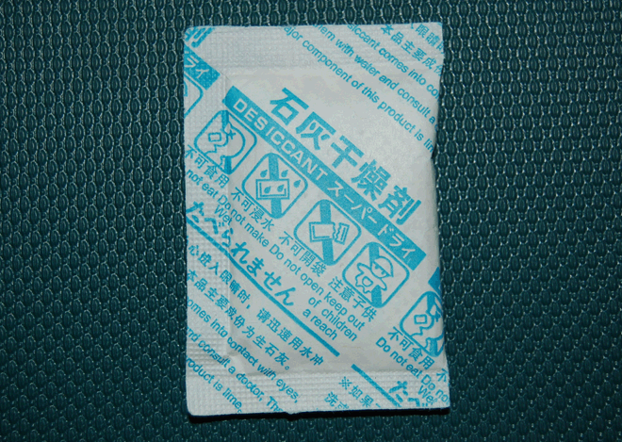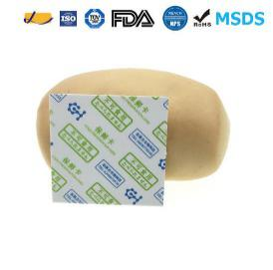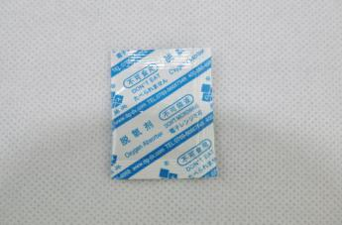

石灰干燥剂 铁粉脱氧剂 酒精保鲜片

（1）石灰干燥剂吸水发生反应的化学方程式为 。

（2）铁粉脱氧剂的保鲜原理与铁生锈相同。铁生锈的条件是 。

（3）酒精保鲜片以淀粉、二氧化硅（SiO2）为载体，吸附酒精制成。

①SiO2属于______（填序号，下同）。

A．混合物 B．单质 C．氧化物

②酒精挥发过程中不发生改变的是______。酒精挥发 （填“物理”或“化学”）变化。

A．分子的种类 B．分子间的间隔 C．分子质量

2．味精为白色柱状晶体，其主要成分为谷氨酸钠（C5H8NO4Na）和食盐，可用于食品增鲜。经实验测定发现，当加热至100℃以上时，会引起部分失水，生成焦谷氨酸钠，失去鲜味，且有轻微毒性。右图是焦谷氨酸钠含量与加热温度、加热时间的关系。

（1）味精的物理性质是________。

（2）分析右图得到的结论是_______。

****拓展内容一：****

为了生活更加方便，出现了“暖宝宝”“蒸气眼贴”“降温贴”等物质，请通过查阅资料和所学知识选择其中一种产品向大家进行介绍，说明产品的主要原料、工作原理和使用注意事项等内容。

拓展内容二．

工业上用闪锌矿（主要成分是ZnS、FeS）冶炼锌，主要流程如下：

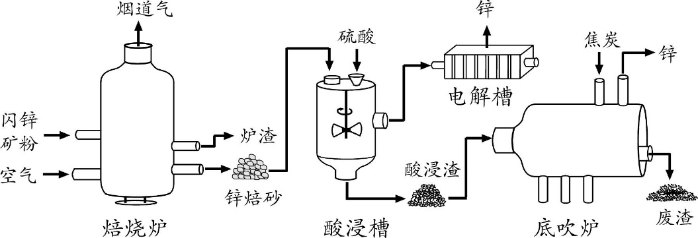

（1）焙烧炉中，ZnS转化为ZnO。补全该反应的化学方程式：

高温

20 ZnS + 20 ===== 20 ZnO + 20 SO2

（2）酸浸槽中，硫酸与锌焙砂反应得到用于电解的酸浸液。反应过程中需不断搅拌，其目的是 。

（3）酸浸渣的主要成分是铁酸锌（ZnFe2O4，其中Fe为+3价）。底吹炉中，主要发生如下反应：

高温

① 3ZnFe2O4 + C ===== 2Fe3O4 + 3ZnO + CO↑

高温

② ZnFe2O4 + CO ===== 2FeO + ZnO + CO2

高温

③ ZnO + CO ===== Zn(蒸气) + CO2

反应①~③中，化合价发生改变的元素有 。

（4）最终可以获得锌的设备有 。